주차 | 40 주차 | 기간 | 2025.05.31 ~ 2026.06.06 | 지도교수 | (서명)
이번주 한일 요약 | - 추가 모델링 작업  - 스테이지 세부 기획
<상세 수행내용>
- 추가 모델링 작업
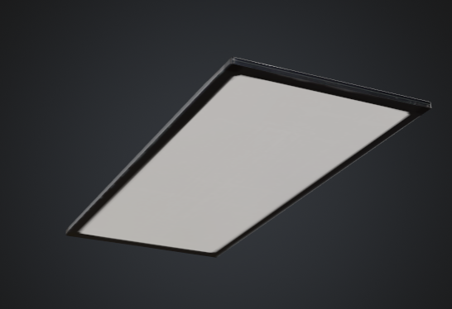
형광등 모델링 및 텍스처 제작
- 스테이지 세부 기획
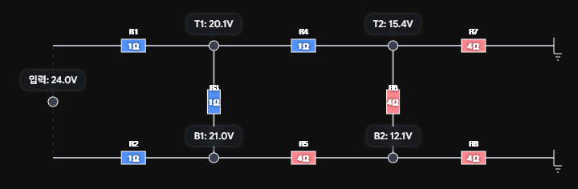
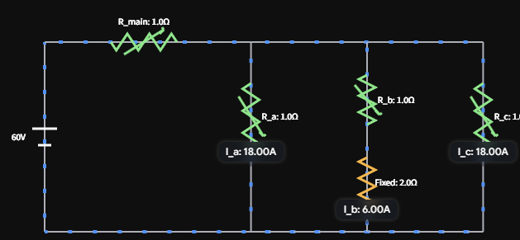
1스테이지 노말 및 하드 기획
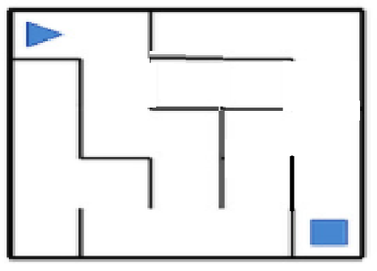
2스테이지 및 3스테이지 이지 기획
그 외에는 기존과 동일
문제점 정리
해결방안
다음주차 | 40 주차 | 다음기간 | 2025.06.07 ~ 2026.06.13
다음주 할일 | - 스테이지 세부 기획
지도 교수
Comment

